**영화 <러브 액츄얼리 Love Actually>**

그림 1 러브 액츄얼리

"사람들은 오늘날 우리가 살고 있는 이 세상이 증오와 탐욕으로 가득 찬 곳이라고 생각한다. 하지만 난 그렇게 생각하지 않는다. 내게 이 세상은 사랑으로 가득 찬 곳이다."

잊을 수 없고, 후회스럽고, 황홀하며, 자극적이고, 예측 불가능하며... 때로는 반갑지 않고, 마음을 아프게 하며, 설명할 수도 없고, 세상에 하나밖에 없기도 하고... 여러가지 다른 모습이기는 하지만, 사랑은... 언제나 우리 곁에 있다.

영화 <러브 액츄얼리Love Actually>는 우리들 곁에 가슴 떨리는 사랑을 섬세한 감성으로 표현하고 있는 영화다. 영화 <러브 액츄얼리Love Actually>를 통해 10가지 사랑에 깃든 10가지 감동을 만난다.

새로 임명되자마자 자신의 부하직원과 순식간에 사랑에 빠져버린 미혼의 영국 수상, 사랑의 아픔을 달래기 위해 남부 프랑스로 떠나는 작가, 안정적인 결혼생활을 하고 있지만 자신의 남편이 바람을 피우고 있다고 믿으며 외로와 하는 한 여자, 남편의 제일 친한 친구의 냉정함을 오해하는 새 신부, 도무지 가까이할 수 없는 동급생의 관심을 끌기 위해 노력하는 한 소년의 첫사랑, 뒤늦게 생긴 아들과 친해지기 위해 노력하는 새 아빠, 오랜 짝사랑의 대상과 어떻게든 사랑을 이루려고 노력하며 사랑에 번민하는 회사원, 한 물 갔지만 자기만의 스타일로 음악 생활을 계속하는 록 스타...

사랑은 이들 모두에게 혼란을 가져다 준다.

사랑을 완성하고 사람들의 삶과 사랑은 -사랑의 마법에 걸린 사람들이 늘 그렇듯이- 로맨틱하고, 유쾌하고, 달콤 쌉싸름한 우연에 의해 서로 충돌하고, 뒤섞이다 마침내 크리스마스 이브에 정점에 달한다.

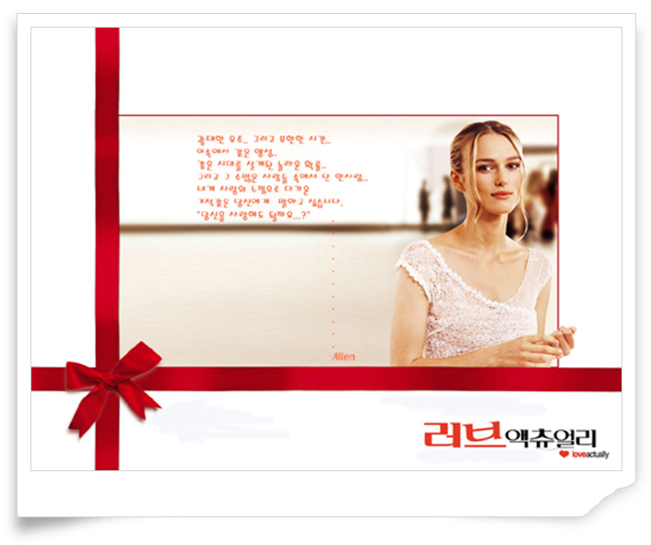

그림 2 러브 LOVE

<<제작노트>>

네 번의 결혼식와 한 번의 장례식> <노팅힐> <브리짓 존스의 일기>를 통해 로맨틱 코미디의 대가로 자리잡은 시나리오 작가 리차드가 이젠 카메라 뒤에 서서, 다양한 사랑 이야기를 하나로 엮어낸 로맨틱 코미디 <러브 액츄얼리>로 감독 데뷔식을 치룬다. 리차드 커티스는 제작에 착수하며 <네 번의 결혼식과 한 번의 장례식>, <노팅힐>, <브리짓 존스의 일기>를 함께 만들어낸 최고의 로맨틱 코미디 군단인 던컨 켄워씨, 팀 버번, 에릭 펠너를 한 자리에 모았다.

TV시리즈 <Blackadder>, <미스터 빈>, 그리고 영화 <네 번의 결혼식과 한 번의 장례식>, <노팅힐> 등의 대본을 쓴 히트 작가인 리차드 커티스의 원래의 꿈은 배우였다. 옥스포드 대학시절 연기를 전공하려고 했던 것. 하지만 그는 결국 저널리즘을 전공했고 배우로서 재능이 없다고 생각하며 연극을 할 수 있는 방법을 찾기 위해 희곡을 쓰기 시작하며 영화에 발을 디뎠다."

BBC에서 쓴 'Blackadder'로 많은 상을 수상하면서 국제적으로도 유명한 TV 코미디 작가가 된 리차드 커티스는 자신의 직업에 대해 더 진지하게 생각하게 된다. "그리고 나서 내가 평소 너무나 좋아했던 영화들, 작은 사랑얘기 같은, 그런 영화 대본들을 써보겠다고 결심했어요. 사실 내가 사랑 얘기를 많이 다룬 건 인정해요. 하지만 세상을 둘러보면, 정말 세상에는 엄청난 사랑과 감동이 가득하지만 대부분의 예술은 어두운 면을 부각시키지요. 하지만 저는 세상을 둘러보면 정말 아름답고 따스한 마음을 가진 수많은 사람들이 보여요." <네 번의 결혼식과 한 번의 장례식> 이후 그의 코미디는 '리차드 커티스표 코미디'라고 불리 우면서 영화계에서 하나의 브랜드처럼 되어버렸다. 제작자 던컨 켄워씨는 '코미디에서 도달하기 가장 힘든 것, 즉 관객으로 하여금 웃음을 터뜨리면서도 동시에 애정을 갖게 하는 것을 리차드 커티스는 큰 어려움 없이 이뤄내고 있는 듯 보인다'고 말한다.

<러브 액츄얼리>의 작품 구상은 영화 <노팅힐> 을 작업하면서 이루어졌다.

늘 촬영현장에 함께하는 작가로도 유명한 리처드 커티스는 종종 영화의 마지막 촬영장면을 보면서 다음 영화 구상을 하는데 <노팅힐>의 촬영장면을 보면서 다양한 사랑이야기를 구상하게 된 것. 여러 스토리들의 하이라이트만 모아놓은 것 같은 러브스토리의 출발은 결국 완벽한 하나의 스토리로 탄생되었고 달콤하면서도 따뜻하고 감동적인 러브스토리로 완성되었다.